Trivago.apk Bug Bounty
Versione Documento:
trivago.h0.01

Documento CONFIDENZIALE
data:17/03/2026

Authors: Alfieri Andrea,
Cardano Federico,
Marinelli Francesco
Controllo Documentale

Autori | Alfieri Andrea,  Cardano Federico,  Marinelli Francesco
Storico Documento
Versione | Descrizione | Data | Stato
trivago.h0.01 | Prima intestazione del documento | 17/03/2026 | In corso

Contenuti
- TO DO

Premessa
Nel presente report di Vulnerability Assessment e Penetration Testing (VAPT), vengono utilizzati numerosi termini tecnici specifici del settore della sicurezza informatica. Per garantire una chiara comprensione dei concetti e delle metodologie impiegate, è stato incluso un glossario alla fine del documento. Questo glossario contiene definizioni e spiegazioni dei termini tecnici utilizzati all'interno del report, offrendo ai lettori una risorsa di riferimento per comprendere meglio i risultati e le analisi presentate. Invitiamo i lettori a consultare il glossario per eventuali chiarimenti terminologici.

Introduzione

trivago: confidenziale

Contatti Cliente

Contatto | Email
Luca Verderame | luca.verderame@unige.it  luca.verderame@ai-lab.it

Overview dell’Analisi

Progresso Testing
Inizio | {startDate |  dateFormat:[“mm  m dd yyyy”]} | Testati | {$percentage[CompletedTestc ases]["$(TotalTestcases)"] | toFloat:'2'}%
Fine | {endDate |  dateFormat:[“mm  m dd yyyy”]} | In Corso | {$percentage[InProgressTestc ases]["$(TotalTestcases)"] | toFloat:'2'}%
Completato | {progress} | Non Testati | {$percentage[NotTestedTestc ases]["$(TotalTestcases)"] |  toFloat:'2'}%
Test Case Totali | {totalTestcases} | Non Applicabili | {$percentage[NotApplicableTe stcases]["$(TotalTestcases)"] |  toFloat:'2'}%
Vulnerabilità Uniche
Total | {totalUniqueVuln erabilities}
Critical | {totalCriticalVulns}
High | {totalHighVulns}
Medium | {totalMediumVulns}
Low | {totalLowVulns}
Info | {totalInfoVulns}
Progresso Remediation
Aperte | {totalNotFixedVulns}
Ri-testate | {totalRetestingVulns}
Chiuse | {totalFixedVulns}
Overview
EXEC SUMMARY TO DO

Executive Summary Attività

Background
{#projectReportingCustomFields}{#background}
{@background_styled(“image_description”:“caption”) | resize:[“500”]}
{/}{/}
Approccio di analisi
{#projectReportingCustomFields}{#approach}
{@approach_styled(“image_description”:“caption”) | resize:[“500”]}
{/}{/}
Metodologia adottata
{#projectReportingCustomFields}{#methodology}
{@methodology_styled(“image_description”:“caption”) | resize:[“500”]}
{/}{/}
Asset soggetti all’analisi
{#assets}{.}{^$isLast}, {/}{/}
Asset esclusi dall’analisi
{#projectReportingCustomFields}{#out_of_scope}
{@out_of_scope_styled(“image_description”:“caption”) | resize:[“500”]}
{/}{/}
Obiettivi del Cliente
{#projectReportingCustomFields}{#customer_goals}
{@customer_goals_styled(“image_description”:“caption”) | resize:[“500”]}
{/}{/}
Obiettivi del Team di Analisi
{#projectReportingCustomFields}{#testing_team_goals}
{@testing_team_goals_styled(“image_description”:“caption”) | resize:[“500”]}
{/}{/}
Premesse
{#projectReportingCustomFields}{#assumptions_and_constraints}
{@assumptions_and_constraints_styled(“image_description”:“caption”) | resize:[“500”]}
{/}{/}
Lista strumenti utilizzati
{#projectReportingCustomFields}{#tools}
{@tools_styled(“image_description”:“caption”) | resize:[“500”]}
{/}{/}
Credenziali (se presenti)

Assets | Username/Email
{#projectReportingCustomFields}{#credentials}{  credentials_assets} | {credentials_username}{/}{/}

Criterio di Valutazione delle Vulnerabilità

Severità | Punteggio CVSS | Definizione
CRITICAL | 9.0-10 | Le vulnerabilità critiche rappresentano le minacce più gravi per la  sicurezza e possono causare danni estesi o compromettere  gravemente l'integrità dei dati o dei sistemi.
HIGH | 7.0-8.9 | Le vulnerabilità classificate come alte rappresentano un rischio  significativo per la sicurezza e potrebbero causare danni  sostanziali se sfruttate dagli attaccanti.
MEDIUM | 4.0-6.9 | Le vulnerabilità di livello medio possono rappresentare un  rischio
moderato per la sicurezza e richiedono un'attenzione adeguata
per mitigare il potenziale impatto negativo.
LOW | 0.1-3.9 | Le vulnerabilità di basso livello rappresentano un rischio relativamente limitato per la sicurezza e possono essere considerate meno urgenti rispetto alle categorie di rischio più  elevate.
INFO | 0 | Le informazioni informative riguardano le vulnerabilità che forniscono utili dettagli o avvisi, ma non costituiscono una  minaccia immediata per la sicurezza.

{@pageBreak}

Sommario delle Raccomandazioni

Sommario delle raccomandazioni
Osservazioni positive sulla sicurezza
{@pageBreak}
Metodologie Adottate
{#projectCustomTags}{#VAPT === “True”}

{#projectReportingCustomFields}{#metovapt}
{@metovapt_styled(“image_description”:“caption”) | resize:[“400”]}

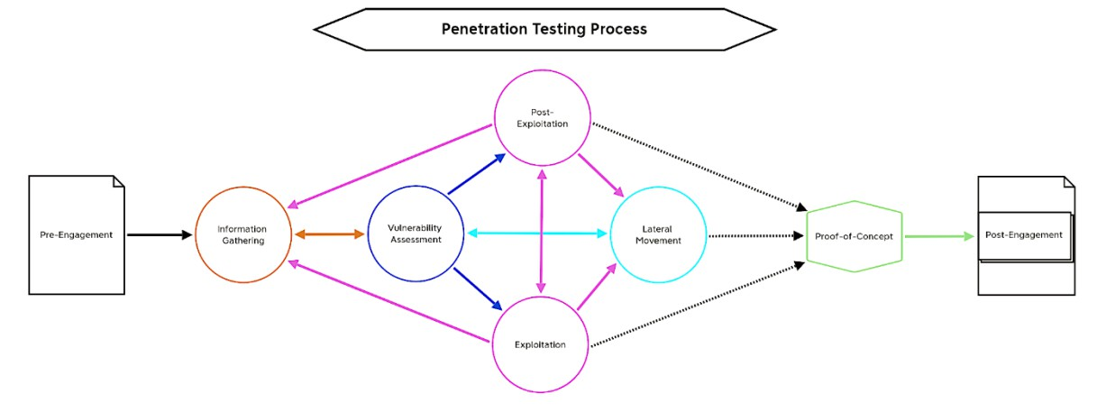
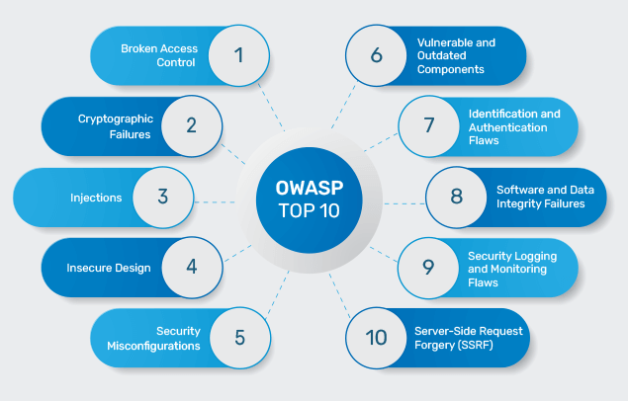
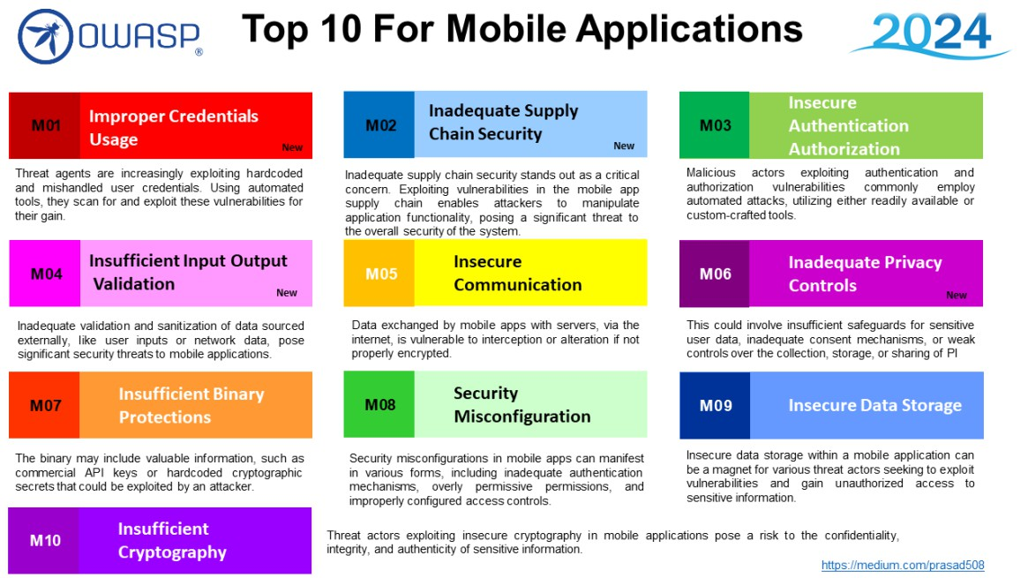

Storico dei Test Effettuati

Round | Finestra Temporale dei  Test | Stato | Ri-testato
{#retestingHisto ry}{#retesting_r ound_status  ===  "Completed"}{re testing_round} | {retesting_start_dat e | dateFormat:["shortD ate"]} -  {retesting_end_date  | dateFormat:["shortD  ate"]} | {retesting_round_st atus} | {#vulnerabilities}{vulnerability_details.title  }{^$isLast}  {/}{/}{/}{/}

Severità | ID | Vulnerabilità | Assets | Status
{#vulnerabilit ies}{#priority  ===”Critical”}  {#remediatio n_status===” Open”}CRITI  CAL | {#affected_assets  }{alternate_id}{/} | {title} | {#affected_assets}{a sset}{/} | APERTA{/  }{/}{/}
{#vulnerabilit ies}{#priority  ==”Critical”}{  #remediation  _status==”Cl osed”}CRITIC  AL | {#affected_assets  }{alternate_id}{/} | {title} | {#affected_assets}{a sset}{/} | CHIUSA{/  }{/}{/}
{#vulnerabilit ies}{#priority  ===”High”}{#  remediation_  status===”Op en”}HIGH | {#affected_assets  }{alternate_id}{/} | {title} | {#affected_assets}{a sset}{/} | APERTA{/  }{/}{/}
{#vulnerabilit ies}{#priority  ==”High”}{#r emediation_s tatus==”Clos  ed”}HIGH | {#affected_assets  }{alternate_id}{/} | {title} | {#affected_assets}{a sset}{/} | CHIUSA{/  }{/}{/}
{#vulnerabilit ies}{#priority  ===”Medium ”}{#remediati on_status=== ”Open”}MED  IUM | {#affected_assets  }{alternate_id}{/} | {title} | {#affected_assets}{a sset}{/} | APERTA{/  }{/}{/}
{#vulnerabilit ies}{#priority  ==”Medium”}  {#remediatio n_status==”C losed”}MEDI  UM | {#affected_assets  }{alternate_id}{/} | {title} | {#affected_assets}{a sset}{/} | CHIUSA{/  }{/}{/}
{#vulnerabilit ies}{#priority  ===”Low”}{#r | {#affected_assets  }{alternate_id}{/} | {title} | {#affected_assets}{a sset}{/} | APERTA{/  }{/}{/}

emediation_s
tatus===”Op
en”}LOW
{#vulnerabilit ies}{#priority  ==”Low”}{#re mediation_st atus==”Close  d”}LOW | {#affected_assets  }{alternate_id}{/} | {title} | {#affected_assets}{a sset}{/} | CHIUSA{/  }{/}{/}
{#vulnerabilit ies}{#priority  ===”Info”}{#r emediation_s tatus===”Op  en”}INFO | {#affected_assets  }{alternate_id}{/} | {title} | {#affected_assets}{a sset}{/} | APERTA{/  }{/}{/}
{#vulnerabilit ies}{#priority  ==”Info”}{#re mediation_st atus==”Close  d”}INFO | {#affected_assets  }{alternate_id}{/} | {title} | {#affected_assets}{a sset}{/} | CHIUSA{/  }{/}{/}
Riepilogo Vulnerabilità Identificate
TO DO

Attackchains/Walkthrough

{#attackchains}
Obiettivi Attacco




{#links}

{#type==”External Attacker”}

{/}{#type==”Internal Attacker”}

{/}{#type==”Defender”}

{/}{#type==”Victim”}
{/}{#type==”Action”}

{/}{#type==”Exploit Critical Vulnerability”}


{/}{#type==”Exploit High

Vulnerability”}
{/}{#type==”Exploit Medium Vulnerability”}


{/}{#type==”Exploit Low Vulnerability”}



{/}{#type==”Exploit Info Vulnerability”}

{/}{#type==”Target Device”}

{/}{#type==”Target Server”}

{/}{#type==”Target Database”}

{type}
{description}

{^$isLast} {/}


{/}{#type==”Captured Flag”}

{/}
{/links}
{/}
{^attackchains}No attackchains discovered.{/}

Dettaglio Walkthrough

{#projectReportingCustomFields}{#dettaglio_walkthrough}
{@dettaglio_walkthrough_styled(“image_description”:“caption”) | resize:[“400”]}
{/}{/}
{/}{/}
Dettaglio Vulnerabilità {#vulnerabilities}
{#  pri ori ty  ==  ”C  rit ica l”} | {#AFFECTED_ASSETS}{ALTERNATE_ID}{/} - {TITLE} | {/  }
{#  pri ori ty  ==  ”H  ig  h”  } | {#AFFECTED_ASSETS}{ALTERNATE_ID}{/} - {TITLE} | {/  }
{#  pri ori ty  == ” M  ed iu m ”} | {#AFFECTED_ASSETS}{ALTERNATE_ID}{/} - {TITLE} | {/  }
{#  pri ori ty  ==  ”L  o  w”  } | {#AFFECTED_ASSETS}{ALTERNATE_ID}{/} - {TITLE} | {/  }
{#  pri ori ty  ==  ”I  nf  o”  } | {#AFFECTED_ASSETS}{ALTERNATE_ID}{/} - {TITLE} | {/  }
Punteggio CVSSv3
Base: {#cvssv3_base_score}{cvssv3_base_score}{/}{^cvssv3_base_score}N/A{/}
Vector: {#cvssv3_vector}{cvssv3_vector}{/}{^cvssv3_vector}N/A{/}
Controllo OWASP di Riferimento
TO DO
Common Weakness Enumeration (CWE)
TO DO
Descrizione Generale Vulnerabilità
TO DO
Scenario di attacco
TO DO
Assets affetti e Descrizione Dettagliata Vulnerabilità
{#affected_assets}{^groupedAssets}{#status === “Closed”}Chiusa{/}{^status === “Closed”}Aperta{/} -
{asset}{/}{#groupedAssets}{#status === “Closed”}Chiusa{/}{^status === “Closed”}Aperta{/} -
{#assets}{name}{^$isLast}, {/}{/}{/}
{#remediation_notes[0]} Remediation {/}{#remediation_notes}{#note_styled}
{created | dateFormat:[“mm/dd/yyyy”]}
{@note_styled(“image_description”:“caption”) | resize:[“400”]}
{/}{/}{#notes_html[0]}Note{/}{#notes_html}
{@note_styled(“image_description”:“caption”) | resize:[“400”]}
{/}Descrizione dettagliata
{@proof_of_concept_styled(“image_description”:“caption”) | resize:[“400”]}
{/}
Evidenze
{#evidence}
{%fileBase64 | resize:[“700”]}
{caption}
{/}{^evidence}None.{/}
Suggerimento per la risoluzione
{@remediation_recommendation_styled(“image_description”:“caption”) | resize:[“400”]}

{^$isLast}
{@pageBreak}
{/}{/}

Dettagli Delle Singole
Vulnerabilità{#vulnerabilities}

{#affected_assets}{alternate_id}{/} - {priority} – {title}
{$declare[UniqueAffectedAssets][[]]}{$declare[UniqueAffectedEndpoints][[]]}{$declare[UniqueEvidence][[]]}{$declare[UniquePOCs][[]]}{#affected_assets}{^groupedAssets}{^$includes[UniqueAffectedAssets][“%(asset)”]}{$push[UniqueAffectedAssets][“%(asset)”]}{/}{#assetCustomFields}{#af_sys_affected_endpoint}{^$includes[UniqueAffectedEndpoints][“%(af_sys_affected_endpoint)”]}{$push[UniqueAffectedEndpoints][“%(af_sys_affected_endpoint)”]}{/}{/}{/}{/}{#groupedAssets}{#assets}{^$includes[UniqueAffectedAssets][“%(name)”]}{$push[UniqueAffectedAssets][“%(name)”]}{/}{#components}{^$includes[UniqueAffectedEndpoints][“%(name)”]}{$push[UniqueAffectedEndpoints][“%( name)”]}{/}{/}{/}{/}{^$includes[UniquePOCs][“%(proof_of_concept_raw)”]}{$push[UniquePOCs][“%(proof_of_concept_raw)”]}{/}{/}{#$value[UniquePOCs]}{$declare[CurrentPOC]["%(./)"]}{$declare[Evidence][<Dictionary>]}{$declare[ Evidence["POC"]]["%(./)"]}{$declare[Evidence["Assets"]][[]]}{$declare[Evidence["Endpoints"]][[]]}{$declare[Evidence["Components"]][[]]}{#affected_assets}{#$equals[CurrentPOC]["%(proof_of_concept_raw)"]}{^groupedAssets}{^$includes[Evidence["Assets"]][“%(asset)”]}{$push[Evidence["Assets"]][“%(asset)”]}{/}{#assetCustomFields}{#af_sys_affected_endpoint}{^$includes[Evidence["Endpoints"]][“%(af_sys_affected_endpoint)”]}{$push[Evidence["Endpoints"
]][“%(af_sys_affected_endpoint)”]}{/}{/}{/}{/}{#groupedAssets}{#assets}{^$includes[Evidence["Assets"]][“%(name)”]}{$push[Evidence["Assets"]][“%(name)”]}{/}{#components}{^$includes[Evidence["Components"]][“%(name)”]}{$push[Evidence["Components"]][“%(name)”]}{/}{/}{/}{/}{/}{/}{$push[UniqueEvidence]["$(Evidence)"]}{/}

Asset Affetti | Step per Riprodurre (POC)
{#$value[UniqueAffectedAs sets]}{this}{^$isLast}  {/}{/}  {#$value[UniqueAffectedEn dpoints]}{this}{^$isLast}  {/}{/} | {#$value[UniqueEvidence]}{#Assets[0]} Asset Affetti{/}{#Assets}  - {this}{/}{#Endpoints[0]}  Endpoint Affetti {/}{#Endpoints}  - {this}{/}{#Components[0]}  Componenti Affetti {/}{#Components}  - {this}{/}{#POC}  Descrizione Dettagliata  {$declare[UniquePOC]["%(POC)"]}{$declare[DisplayPOC][true]}{#affected_assets  }{$declare[CurrentPOC]["%(proof_of_concept_raw)"]}{#$equals[CurrentPOC][“$ (UniquePOC)”]}{#$equals[DisplayPOC][true]}  {@proof_of_concept_styled(“image_description”:“caption”) | resize:[“350”]}  {$assign[DisplayPOC][false]}{/}{/}{/}{/}{/}
{/}

Conclusioni
{#projectReportingCustomFields}{#conclusion}
{@conclusion_styled(“image_description”:“caption”) | resize:[“700”]}
{/}{/}
{#projectCustomTags}{#IncludeTestCase === “True”}

Test case
Completati
{#completedTestcases}
  - {title} – {modifiedBy} on {modified | dateFormat:[“fullDate”]}{#details_styled}
{@details_styled(“image_description”:“caption”) | resize:[“350”]}
{/}{#notes}
{modified | dateFormat:[“mm/dd/yyyy”]} by {modifiedBy}
{@note_styled(“image_description”:“caption”) | resize:[“350”]}
{/notes}{#evidence}

{/}
{^completedTestcases}
- Nessuno.
{%fileBase64 | resize:[“350”]}
{fileName}{/}
{/}
In Corso
{#inProgressTestcases}
  - {title} – {modifiedBy} on {modified | dateFormat:[“fullDate”]}{#details_styled}
{@details_styled(“image_description”:“caption”) | resize:[“350”]}
{/}{#notes}
{modified | dateFormat:[“mm/dd/yyyy”]} by {modifiedBy}
{@note_styled(“image_description”:“caption”) | resize:[“350”]}
{/notes}{#evidence}

{/}
{^completedTestcases}
- Nessuno.
{%fileBase64 | resize:[“350”]}
{fileName}{/}
{/}
Non Testati
{#notTestedTestcases}
  - {title}{#details_styled}
{@details_styled(“image_description”:“caption”) | resize:[“350”]}
{/}{#notes}
{modified | dateFormat:[“mm/dd/yyyy”]} by {modifiedBy}
{@note_styled(“image_description”:“caption”) | resize:[“350”]}
{/notes}{#evidence}

{/}
{^completedTestcases}
- Nessuno.
{%fileBase64 | resize:[“350”]}
{fileName}{/}
{/}
Non Applicabili
{#notApplicableTestcases}
  - {title} – {modifiedBy} on {modified | dateFormat:[“fullDate”]}{#details_styled}
{@details_styled(“image_description”:“caption”) | resize:[“350”]}
{/}{#notes}
{modified | dateFormat:[“mm/dd/yyyy”]} by {modifiedBy}
{@note_styled(“image_description”:“caption”) | resize:[“350”]}
{/notes}{#evidence}

{/}
{^completedTestcases}
- Nessuno.
{%fileBase64 | resize:[“350”]}
{fileName}{/}
{/}
{/}{/}
Glossario

Termine Tecnico | Descrizione
VAPT (Vulnerability Assessment and Penetration  Testing) | Un processo combinato di identificazione e valutazione delle vulnerabilità (vulnerability assessment) e tentativi controllati di sfruttare le vulnerabilità  identificate (penetration testing) per verificare la sicurezza di un sistema.
Vulnerabilità | Una debolezza o falla in un sistema, applicazione, o rete che potrebbe essere sfruttata da una minaccia per ottenere accesso non autorizzato o causare  danni.
Penetration Testing (Pen Test) | Un test di sicurezza che simula un attacco informatico contro un sistema per identificare vulnerabilità che potrebbero essere sfruttate da un  malintenzionato.
Exploit | Un software, uno script o una sequenza di comandi che sfrutta una vulnerabilità per ottenere accesso non autorizzato a un sistema o causare un  comportamento indesiderato.
Payload | La porzione di un exploit che esegue l'azione dannosa o ne provoca l'effetto  desiderato una volta che l'exploit è stato eseguito con successo.
Rischio | La combinazione della probabilità di un evento sfavorevole e delle sue conseguenze, calcolata come l'impatto di una vulnerabilità unito alla sua  probabilità di essere sfruttata.
Mitigazione | Le misure adottate per ridurre la gravità o la probabilità di un rischio, come l'implementazione di patch di sicurezza, l'aggiornamento delle configurazioni  di sistema o l'adozione di controlli di sicurezza aggiuntivi.
Patch | Un aggiornamento software progettato per correggere vulnerabilità di  sicurezza, bug o migliorare le funzionalità di un sistema.
Threat Actor | Un individuo o gruppo che tenta di accedere illegalmente a dati, sistemi o reti con intenti dannosi, come hacker, cybercriminali o organizzazioni di spionaggio  informatico.
Brute Force Attack | Un metodo di attacco che tenta di indovinare credenziali o chiavi crittografiche provando sistematicamente tutte le combinazioni possibili fino a trovare  quella corretta.
Denial of Service (DoS) | Un tipo di attacco che mira a rendere un servizio o una rete indisponibile sovraccaricando il sistema con traffico o richieste, impedendo l'accesso agli  utenti legittimi.
Distributed Denial of Service  (DDoS) | Simile a un attacco DoS, ma eseguito utilizzando molteplici dispositivi  compromessi (botnet) per generare un traffico massiccio verso il bersaglio.
Phishing | Una tecnica di ingegneria sociale in cui l'attaccante invia comunicazioni fraudolente per indurre le vittime a divulgare informazioni sensibili, come  credenziali di accesso o dettagli finanziari.
Vulnerabilità Zero-Day | Una vulnerabilità sconosciuta al produttore del software e non ancora corretta, che può essere sfruttata dagli attaccanti prima che venga rilasciata  una patch
Intrusion Detection System  (IDS) | Un sistema che monitora il traffico di rete o le attività di sistema per attività  sospette e allerta gli amministratori di eventuali violazioni della sicurezza.
Intrusion Prevention System  (IPS) | Simile a un IDS, ma con la capacità aggiuntiva di prevenire automaticamente le  minacce rilevate interrompendo le connessioni o bloccando il traffico.
Social Engineering | Un insieme di tecniche utilizzate per manipolare le persone al fine di ottenere  informazioni riservate o compiere azioni che compromettono la sicurezza.
Privileged Escalation | Il processo di ottenere diritti di accesso superiori all'interno di un sistema  informatico o di rete, spesso sfruttando una vulnerabilità.
White Box Testing | Una metodologia di testing in cui il team di sicurezza ha accesso completo alle informazioni del sistema target, incluse architettura, codice sorgente, e documentazione di sicurezza. Questo approccio permette di eseguire una valutazione approfondita, identificando vulnerabilità sia a livello di codice che  di configurazione.
Grey Box Testing | Un approccio di testing in cui il tester ha accesso limitato alle informazioni del sistema target, spesso includendo solo alcune credenziali o documentazione parziale. Questo metodo simula un attaccante che ha un livello di accesso interno limitato e consente di verificare la sicurezza da una prospettiva interna  parziale.
Black Box Testing | Un tipo di testing in cui il team di sicurezza non ha accesso preventivo alle informazioni del sistema target. I tester tentano di identificare vulnerabilità utilizzando solo ciò che possono osservare esternamente, simulando l'approccio di un attaccante esterno che non ha conoscenza privilegiata del sistema. Questo metodo è utile per testare la sicurezza come la vedrebbe un  attaccante esterno senza alcuna informazione pregressa.
Static Application Security Testing (SAST) | Un'analisi del codice sorgente di un'applicazione senza eseguirla. Il SAST è utilizzato per identificare vulnerabilità di sicurezza, errori di codifica e altri  problemi che possono essere rilevati durante la fase di sviluppo
Dynamic Application Security Testing (DAST) | Un tipo di test di sicurezza eseguito su un'applicazione in esecuzione per identificare vulnerabilità. Il DAST simula attacchi esterni e analizza le risposte  dell'applicazione.
OWASP ASVS (Application Security Verification Standard) | Uno standard che fornisce una guida per la verifica della sicurezza delle applicazioni web. ASVS definisce i livelli di verifica e i requisiti di sicurezza per applicazioni web e API, consentendo una valutazione coerente e comparabile  della sicurezza delle applicazioni
Web Security Testing Guide  (WSTG) | Un manuale sviluppato dall'OWASP che fornisce linee guida dettagliate per la  sicurezza delle applicazioni web.
OWASP MASVS (Mobile  Application Security  Verification Standard) | Un framework open-source sviluppato dall'OWASP per definire i requisiti di sicurezza di base e avanzati per le applicazioni mobili.
OWASP MASTG (Mobile  Application Security Testing Guide) | Un manuale completo per i tester di sicurezza, sviluppatori e professionisti della sicurezza, che fornisce una guida pratica per testare la sicurezza delle  applicazioni mobili.
OWASP Top Ten | Un elenco curato dall'OWASP che identifica le dieci principali vulnerabilità di sicurezza nelle applicazioni. Questo documento fornisce una guida essenziale per sviluppatori e professionisti della sicurezza su come proteggere le  applicazioni dalle minacce più comuni
CVE (Common Vulnerabilities and Exposures) | Un sistema di identificazione e catalogazione delle vulnerabilità di sicurezza conosciute in software e hardware. Ogni vulnerabilità riceve un identificatore univoco nel formato "CVE-AAAA-NNNNN", dove "AAAA" rappresenta l'anno di  pubblicazione e "NNNNN" è un numero sequenziale.
CWE (Common Weakness Enumeration) | Una categorizzazione delle debolezze software che possono portare a vulnerabilità. Mentre il CVE identifica specifiche vulnerabilità, il CWE classifica le cause radice di queste vulnerabilità, come errori di programmazione o configurazioni errate. Ogni debolezza ha un identificatore CWE (ad esempio, "CWE-89" per "SQL Injection"), fornendo un linguaggio comune per descrivere  le falle di sicurezza a livello di sviluppo e progettazione.
Punteggio CVSS (Common Vulnerability Scoring System) | Un sistema standardizzato per valutare la gravità delle vulnerabilità di sicurezza. Il CVSS fornisce un punteggio numerico da 0 a 10, dove 0 indica un  rischio nullo e 10 indica un rischio critico.

